Тема: **Соседи по квартире**

Дата: 10.11. 2020 г. (вторник)

Преподаватель: Инзайтин Светлана Эдуардовна

1 прочитайте текст.

Теплые отношения между соседями - это то, что мы видим только в фильмах и телешоу. Мы едва знаем людей, живущих в нашем доме, мы редко взаимодействуем с ними, практически не вступаем в контакт. Большую часть времени мы, как правило, просто нажимаем кнопку «закрыть дверь» в лифте миллион раз, чтобы двери закрывались быстрее и нам не приходилось терпеть неудобный момент совместной поездки на лифте с незнакомцем. Тем не менее мы восхищаемся этими дружелюбными соседями в фильмах и желаем, чтобы жизненная ситуация была больше похожа на персонажей из «Друзей». Довольно загадочно, не так ли?

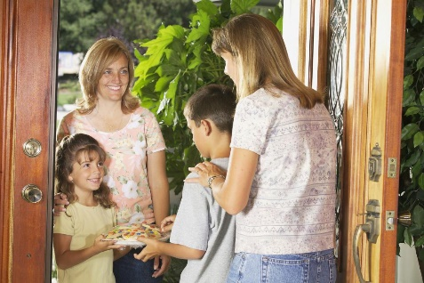 Но есть способ изменить это! Есть правила соседского этикета, которые вы должны соблюдать, если хотите быть хорошим соседом и сделать свою жизненную ситуацию более дружелюбной. 1. Вы должны сделать первый шаг Представьтесь соседям, когда будете въезжать. Всякий раз, когда вы видите их в коридоре, скажите им «привет», пусть они знают, что вы новичок здесь. 2. Старайтесь запоминать имена соседей. Как бы смешно ни было называть их «уродливым голым парнем» или «этим зудом в квартире 22» в качестве ссылки на ваши любимые шоу, вам нужно знать их имена. 3. Когда увидите соседей, с которыми вы уже познакомились, попробуйте завести разговор. Спросите их, как они себя чувствуют и как проходит их день. Это немного сложно сначала? Этикет рекомендует: по крайней мере, поздоровайтесь, когда проходите мимо. 4. Убедитесь, что вы не слишком шумите поздно вечером или рано утром. Особенно если вы знаете, что люди вокруг вас иногда работают в ночную смену или имеют детей. 5. Если вы планируете какой-то шумный ремонт, сообщите об этом соседям заранее. И постарайтесь не шуметь до подходящего времени: никто не любит просыпаться под звуки перфоратора. 6. Приносите закуски. Если у вашего жилого комплекса намечается встреча по каким-то вопросам, приходите и приносите закуски. Все любят перекусить. 7. Заранее уведомляйте о вечеринках. Всегда сообщайте своим соседям, планируете ли вы громкую вечеринку, чтобы они не злились на шум или могли присоединиться. 8. Если у вас есть домашние животные. Если они лают или мяукают, когда вы отсутствуете, найдите способ занять их и развлечь, чтобы ваши соседи не начали ненавидеть их и вас по совместительству. 9. Соседи не действуют назло вам Примите во внимание тот факт, что если у кого-то есть ребенок и его плач не дает вам спать по ночам, соседи, вероятно, делают это не из злости. Эти люди также не высыпаются, поэтому не ссорьтесь с ними в следующий раз, когда вы их увидите. 10. Предложите посидеть с ребенком или домашним животным Ваши соседи оценят это. Гораздо проще, чтобы кто-то из вашего дома сделал это, чем пытаться найти кого-то в Интернете. 11. Будьте реалистичны в своих ожиданиях Некоторые люди любят держать себя в руках, поэтому, если вы получаете такое впечатление об одном из ваших соседей, не раздражайте его постоянными разговорами и вниманием. Дайте ему вздохнуть, просто поздоровайтесь и двигайтесь дальше. 12. Будьте предсказуемы в некоторых вещах. Еще одно простое правило: если у вас есть собака, убедитесь, что вы выгуливаете ее в одно и то же время каждый день, таким образом, ваши соседи с питомцами будут знать, как встретиться с вами и присоединиться к вам на прогулке. 13. Проявляйте заботу Праздничные открытки в почтовом ящике ваших соседей покажут им, что вы заботитесь о них. Но не сходите с ума от каждого праздника. Придерживайтесь только больших. 14. Если есть что-то, что беспокоит вас... ...и это связано с одним из ваших соседей, никогда не говорите за их спиной, подходите к ним лично и говорите об этом. Просто озвучьте свои проблемы и узнайте, есть ли что-нибудь, что можно сделать, чтобы исправить ситуацию. 15. Узнать лучше своих соседей. Хорошо, чтобы когда появляются новые люди, вы были готовы рассказать им, какие местные достопримечательности лучшие в вашем городе или где лучшая пицца в районе.

**Домашнее задание.**

1 напишите в тетради тему и дату.

2 Выпишите правила

Примечание:

Домашнее задание присылаем в виде фото, на почту до 16.11:

**Почта:** [sinzaytin@mail.ru](mailto:sinzaytin.@mail.ru)

**Консультация моб. 8 924 545 15 56**

Оценка ставится в журнал. В случае не предоставления работы, будет считаться отсутствие на уроке, в журнале будет проставлена «н».

Желаю Вам удачи!